HOJA DE ESTILO PARA COMUNICACIONES Y PÓSTERS

EXPERIENCIAS Y BUENAS PRÁCTICAS

Tipo de aportación: *Marque con una X el tipo de aportación que presenta.*

|  |  |
| --- | --- |
| X | Comunicación – Experiencias y Buenas prácticas |
|  | Póster – Experiencias y Buenas prácticas |

Temática de la aportación: *Marque con una X la temática de la aportación que realiza.*

|  |  |
| --- | --- |
|  | Metodologías y estrategias para la nueva gestión del conocimiento colectivo y la promoción de la cultura de aprendizaje. |
| X | El nuevo sentido del aprendizaje y de la formación en las organizaciones |
|  | Gestión del talento y de la inteligencia colectiva en las organizaciones. |
|  | Redes corporativas para la promoción de la cultura de aprendizaje e inteligencia colectiva en las organizaciones. |
|  | Aprendizaje social y colaborativo en la gestión del conocimiento colectivo. |
|  | Gestión del aprendizaje formal e informal en las organizaciones. |
|  | El rol de los directivos en los nuevos escenarios |

**LA ESTRATEGIA DIGITAL DE UN CENTRO EDUCATIVO: FORMACIÓN EN CDD**

**Francesc Garcia i Grau\***

**Cristina Valls Bautista**

Universitat Rovira i Virgili - Grupo de investigación ARGET/España

**\*Autor de correspondencia.**

Nombre: Francesc Garcia i Grau

Correo electrónico: francesc.garcia@urv.cat

Dirección: Campus Terres de l’Ebre . *Av. Remolins, 13-15. 43500 Tortosa*

Teléfono de contacto: 678 215 523

**LA ESTRATEGIA DIGITAL DE UN CENTRO EDUCATIVO: FORMACIÓN EN CDD**

**Francesc Garcia i Grau**

**Cristina Valls Bautista**

Universitat Rovira i Virgili - Grupo de investigación ARGET/España

***Resumen***

El uso de la tecnología digital (TD) es un elemento clave en la sociedad actual y se requiere de ciudadanos competentes digitalmente. Para conseguirlo, la educación es un elemento fundamental, de aquí la necesidad de disponer docentes competentes digitalmente. Distintos órganos, tanto a nivel europeo, estatal o autonómico han establecido marcos de referencia para determinar el conjunto de competencias digitales docentes (CDD) que deben adquirir los profesionales. Para tal fin, las instituciones educativas deben diseñar planes estratégicos para la implementación y uso de la TD en el proceso de enseñanza. En este estudio de caso se planteó la mejora de una institución educativa en el ámbito digital, a partir del análisis de grado de madurez digital de la institución y paquetes de formación continua, a través de 5 fases. En la fase 1 se realizó una diagnosis, tomando como punto de partida el grado de desarrollo en CDD autopercibido, gracias a la rúbrica COMDID-A. Los resultados permitieron asignar un nivel de desarrollo en CDD a los participantes y plantear un diseño formativo para todos los docentes. En la fase 2, se implementó el diseño formativo. En la fase 3, se determinó el grado de desarrollo en CDD autopercibido (COMDID-A) y se observó una mejora el empoderamiento de la CDD. En la fase 4, a partir de evidencias facilitadas por los docentes durante el proceso formativo y la rúbrica COMDID-A, se estableció el grado objetivo de desarrollo en CDD para cada uno de los participantes. En la fase 5, realizó una diagnosis de la infraestructura de la institución y el uso de la TD, a partir de un cuestionario, validado por 12 expertos. Este cuestionario se aplicó en línea a todos los docentes y los resultados fueron analizados por distintos órganos de la institución. A partir de estos, se determinaron las principales debilidades para diseñar un plan estratégico en la mejora del uso de la tecnología digital en el contexto educativo. El estudio revela cómo mejora el empoderamiento en el uso de la TD, a través de la formación continua, y la conveniencia de diseñar un plan estratégico a partir de los resultados.

**LA ESTRATEGIA DIGITAL DE UN CENTRO EDUCATIVO: FORMACIÓN EN CDD**

**Francesc Garcia i Grau**

**Cristina Valls Bautista**

Universitat Rovira i Virgili - Grupo de investigación ARGET/España

***1.1. Identificación del contexto***

El uso de la tecnología digital (TD) es un elemento fundamental en la sociedad actual y, por este motivo, la European Comission (2018) considera el desarrollo de la competencia digital (CD) como una competencia clave en el progreso integral de la población.

La educación es uno de los medios para conseguir el desarrollo en CD de los alumnos (Sánchez, 2020) pero, para ello, el docente debe disponer de conocimientos y habilidades en el uso de la TD, además de los de su ámbito específico (Esteve *et al.*, 2018). En este contexto, distintos órganos gubernamentales han establecido, a nivel europeo, estatal y autonómico, el conjunto de competencias digitales que debe disponer un docente en activo. En el caso de Cataluña, además, la Generalitat de Cataluña ha definido la competencia digital docente (CDD) (Generalitat de Catalunya, 2018; Ministerio de Educación y Formación Profesional, 2020; Redecker & Punie, 2017).

El empoderamiento en CDD origina procesos de mejora e innovación y facilita el aprendizaje (Generalitat de Catalunya, 2018) ya que los diseños curriculares deben incorporar de modo transversal la CD y adaptarse a las necesidades de los alumnos (Romero-Martin *et al.*, 2017**).** De aquí que el uso de la TD afecte a toda la institución educativa (IE) en la toma de decisiones de esta y en sus planes estratégicos.

La implementación del uso de la TD requiere un análisis del grado de madurez digital de la IE y establecer una estrategia de mejora continua (Solar *et al*., 2013). El uso de la TD en el proceso de aprendizaje se ve limitado debido a que los docentes no han desarrollado la CDD en su formación inicial (Cabero & Palacios, 2020). Por este motivo, se prevé conocer el nivel de desarrollo en CDD con el uso de un instrumento de evaluación en línea, a partir de las dimensiones establecidas por los marcos de referencia. Posteriormente, y a partir de los resultados obtenidos en la evaluación, se diseña un plan de formación para la mejora continua en CCD, a través de paquetes formativos ofrecidos por la administración pública competente, para integrar la TD en el proceso de aprendizaje y transformar los modelos educativos tradicionales (Autores 1, 2015; Engen, 2019; Instefjord & Munthe, 2017).

***1.2. Descripción de la propuesta***

Objetivos

El objetivo de esta investigación es mejorar la madurez digital de una IE a partir de un análisis holístico de sus necesidades digitales, tomando como punto de partida el desarrollo de la CDD.

Del objetivo principal se derivan objetivos específicos como: (1) analizar el grado de desarrollo en CDD con la herramienta COMDID-A, como evaluación diagnóstica; (2) analizar el grado de mejora en el desarrollo en CDD con COMDID-A, después de la aplicación de un paquete formativo (3) determinar el grado de desarrollo en CDD de un modo objetivo a través de evidencias de aprendizaje y transferencia de la formación y (4) establecer acciones de mejora en el uso de la TD en el contexto de la IE, a partir de un análisis de la IE.

***1.3. Desarrollo de la propuesta***

Metodología

La investigación es un estudio de caso ya que permite comprender una realidad social y educativa concreta, a partir de un tratamiento cuantitativo y cualitativo de los datos obtenidos (Bisquerra, 2004).

Descripción del contexto

La intervención se llevó a cabo en una IE en Cataluña, de titularidad privada y religiosa durante tres cursos académicos. La IE ofrece un servicio educativo de 0 a 18 años, con un concierto educativo con la Administración Pública en todos los niveles, excepto en el primer ciclo de Educación infantil y Bachillerato.

El claustro está formado por 75 docentes, entre los 23 y 65 años, con distintos grados de titulación. Los participantes en las fases han sido distintos debido a que la intervención se ha realizado en cursos académicos diferentes (tabla 1).

**Tabla 1.** Distribución por género y edad de los participantes en el estudio (%).

|  |  |  |  |  |  |  |  |  |
| --- | --- | --- | --- | --- | --- | --- | --- | --- |
| Fases de la investigación | Género | | Edad | | | | | |
| Mujer | Hombre | | Menos de 30 | De 30 a 39 | De 40 a 49 | De 50 a 59 | Mayores de 60 |
| **F1. Diagnosis (I)** | 52 | 48 | | 9 | 22 | 21 | 27 | 21 |
| **F2. Formación** | 63 | 37 | | 16 | 22 | 23 | 24 | 15 |
| **F3. Análisis (I)** | 63 | 37 | | 16 | 22 | 23 | 24 | 15 |
| **F4. Diagnosis (II)** | 63 | 37 | | 16 | 22 | 23 | 24 | 15 |
| **F5. Diagnosis (III)** | 63 | 37 | | 18 | 20 | 21 | 28 | 13 |

Instrumentos

COMDID-A permite evaluar la CDD autopercibida por el docente a través de su cuestionario en línea ya que integra preguntas relacionadas con variables sociodemográficas (edad, género, años de experiencia docente y etapa educativa) y relacionadas con las 4 dimensiones de la CDD (Autores 2, 2020).

La rúbrica COMDID-A (Autores 3, 2015), a través de 22 descriptores, facilita al investigador evaluar el grado de desarrollo de la CDD de un modo objetivo, a partir de evidencias facilitadas por los docentes (figura 1).

COMDID-A y su rúbrica están en línea con las dimensiones planteadas por la Generalitat de Catalunya, por el Ministerio de Educación y por la Comisión Europea (Autores 4, 2022a; Autores 5, 2019) y permiten al investigador vincular un grado de desarrollo de la CDD a los participantes: (N1) nivel principiante, propio de docentes noveles o en formación inicial que incorporan el uso de la TD en el proceso de E-A; (N2) nivel medio, relativo a aquellos docentes con experiencia, que hacen uso y gestionan la TD adaptándola a las necesidades de los discentes; (N3) nivel experto, docentes que son modelo o líderes en el uso de la TD en su centro; y, por último, (N4) nivel transformador, docentes que analizan su práctica docente de modo reflexivo y sistemático, compartiendo sus experiencias con el fin de generar conocimiento.

**Figura 1.** Dimensiones y descriptores establecidos por COMDID-A (Autores 1, 2015).

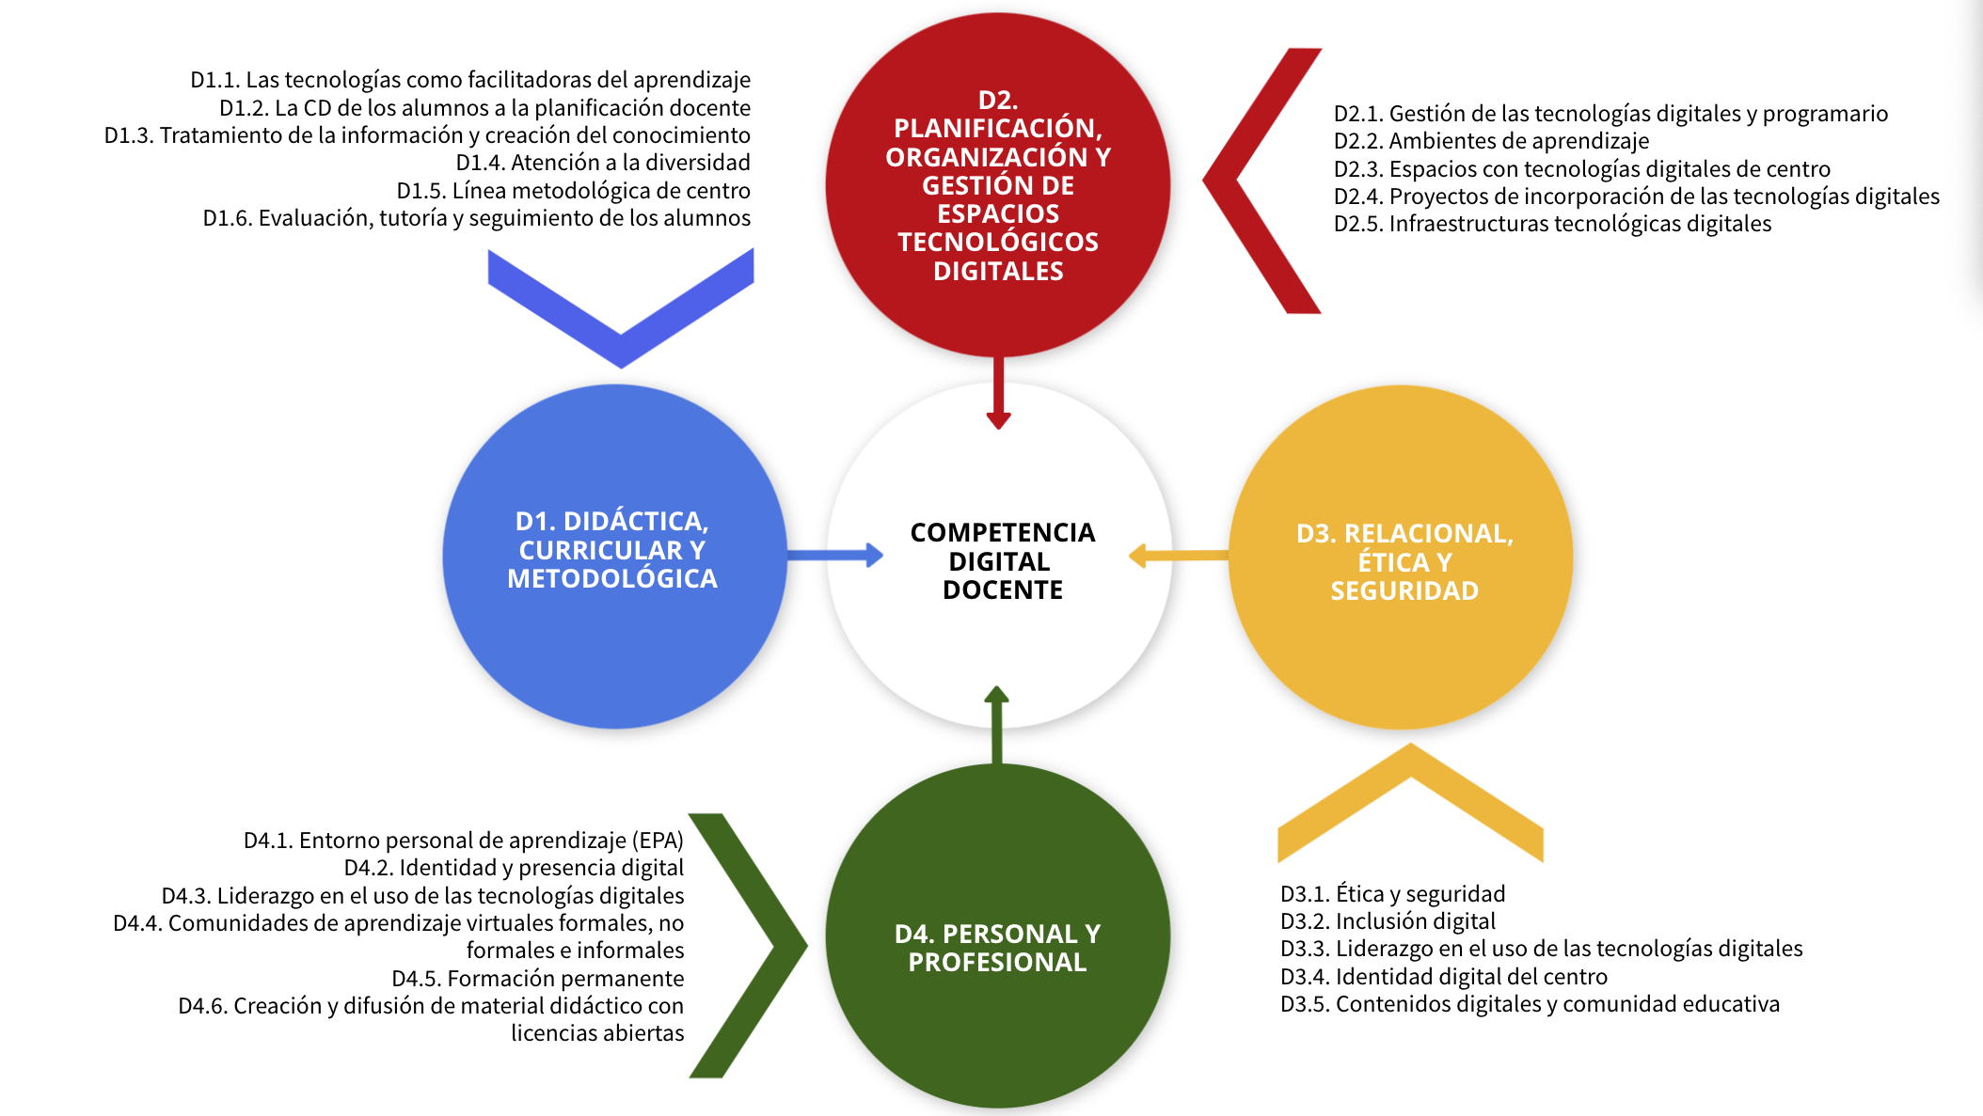

Para analizar el uso de la TD en la IE y su infraestructura el investigador diseñó un cuestionario en línea, validado por 12 expertos, y se aplicó, a todos los docentes. El cuestionario integra variables sociodemográficas y 29 preguntas, basadas en escala Likert, para determinar el uso de la TD en la IE, según la actuación docente; realizar una diagnosis de los recursos digitales que usa el equipo docente para revisar o diseñar protocolos de uso; y conocer la visión del docente, a nivel de IE, para establecer una visión estratégica en la transformación digital.

Fases de la investigación

La intervención se realizó durante tres cursos académicos y se planteó en 5 fases distintas: (F1) diagnosis en CDD de la IE, a nivel de autopercepción, y diseño formativo, (F2) implementación del diseño formativo, (F3) análisis del proceso de mejora por parte de la IE, (F4) diagnosis objetivo en CDD de la IE, a partir de evidencias, y (F5) diagnosis del uso de la TD en la IE (figura 2).

**Figura 2.** Descripción de las 5 fases de la intervención.

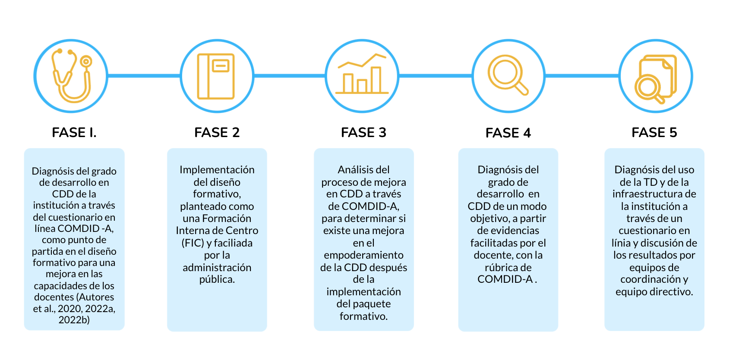

***1.4. Resultados***

Los resultados obtenidos en la primera aplicación del cuestionario COMDID-A permitió al investigador establecer el grado de desarrollo en CDD de los docentes y analizarlo de un modo global y por dimensiones. Así, en un análisis más exhaustivo, determinó las debilidades y fortalezas del centro para establecer un diseño formativo adaptado a sus necesidades y mejorar el desarrollo en CDD de los docentes (Autores, 2020, 2022a, 2022b). En este análisis, se observó que más de la mitad del profesorado disponía de un nivel medio o superior en CDD de un modo global (figura 3) y por dimensiones (figura 4), donde las dimensiones D3 y D4 obtienen peores resultados.

**Figura 3.** Distribución de la muestra según su grado de desarrollo en CDD (F1)

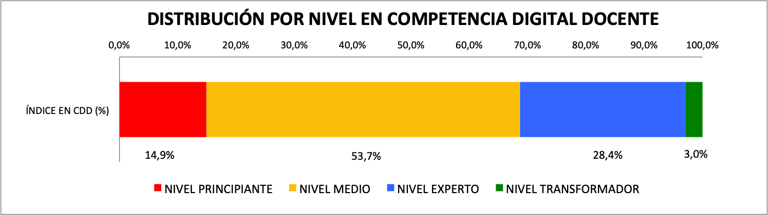

**Figura 4.** Distribución de la muestra de estudio según su grado de desarrollo por dimensiones (F1).

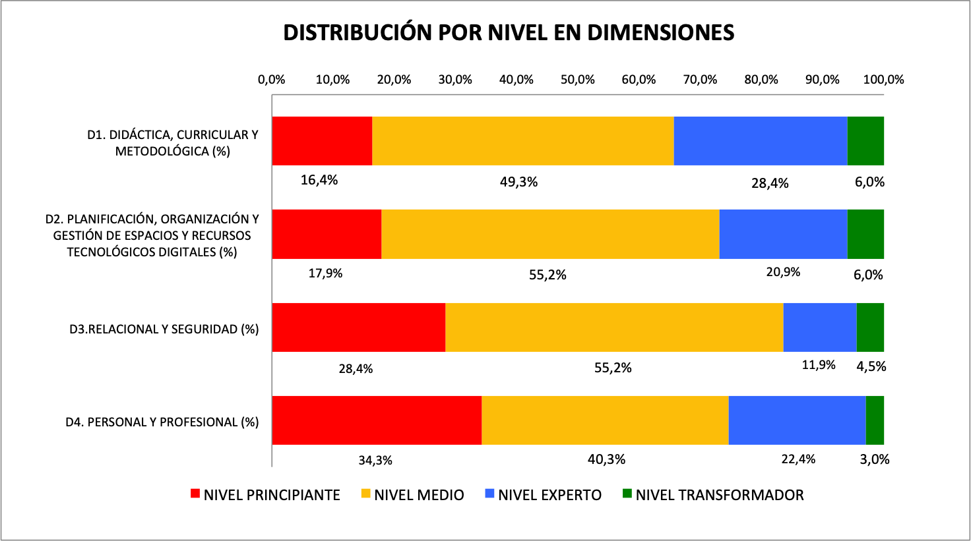

Al finalizar la acción formativa, los participantes volvieron a dar respuesta al cuestionario en línea COMDID-A. Los resultados obtenidos permitieron observar una mejora en la CD de los docentes. El análisis manifestó una mejora relevante, ya que más de un 97% del equipo docente creía disponer de un nivel medio o superior, respecto la primera aplicación, donde tan solo un 85% creía disponer de este nivel (figura 5).

**Figura 5.** Distribución de la muestra según su grado de desarrollo en CDD (F1 y F3).

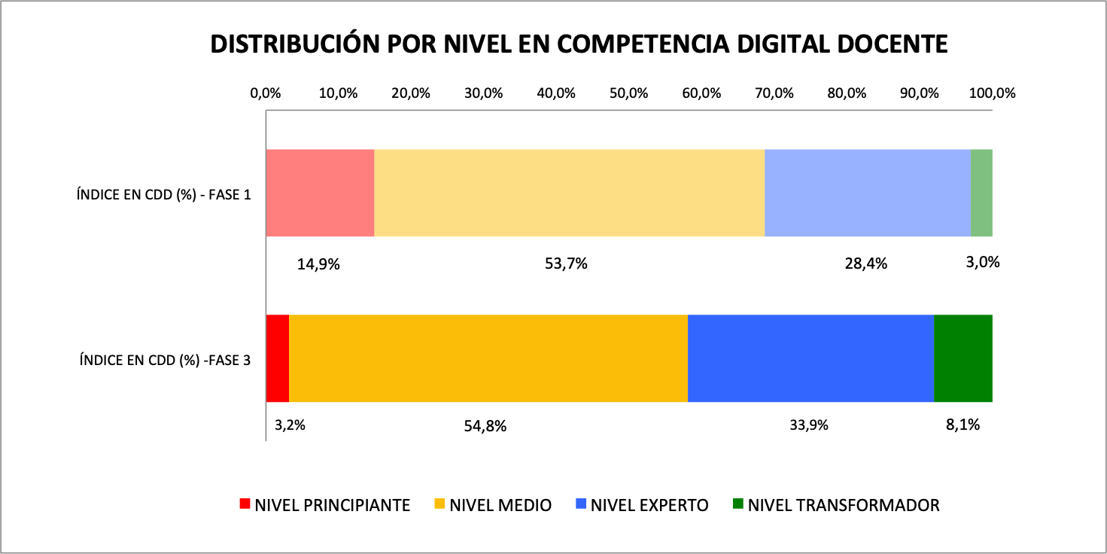

Esta mejora autopercibida, a nivel global, también se observó en las cuatro dimensiones de COMDID-A (figura 7). En el nivel principiante no se encontró ninguna dimensión con un índice superior al 5%, pero cabe destacar la reducción del nivel principiante en D2 y en D4 y el crecimiento del nivel medio en D4 (29,1%).

**Figura 6.** Distribución de la muestra de estudio según su grado de desarrollo por dimensiones (F1 y F3).

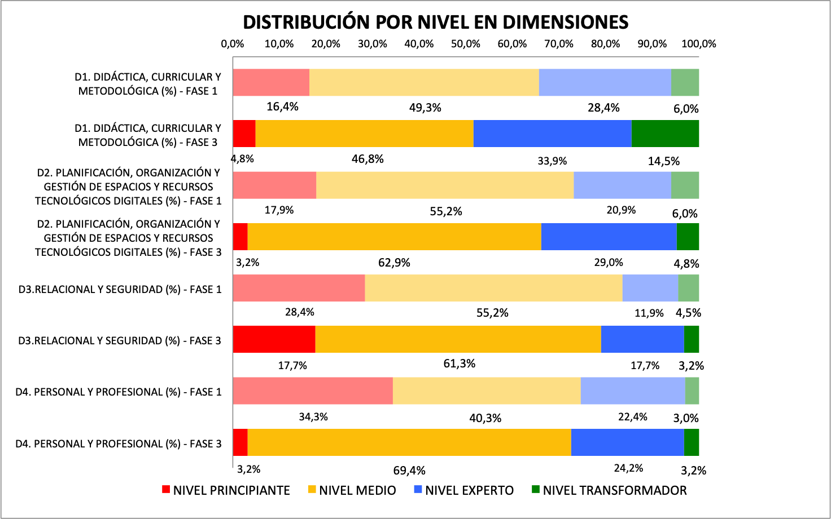

A partir de evidencias facilitadas por los docentes durante la acción formativa y en base a los descriptores de la rúbrica, para realizar un análisis objetivo, se determinó un nivel medio en CDD en la IE (figura 7).

**Figura 7.** Distribución de la muestra según su grado de desarrollo en CDD (F3 y F4).

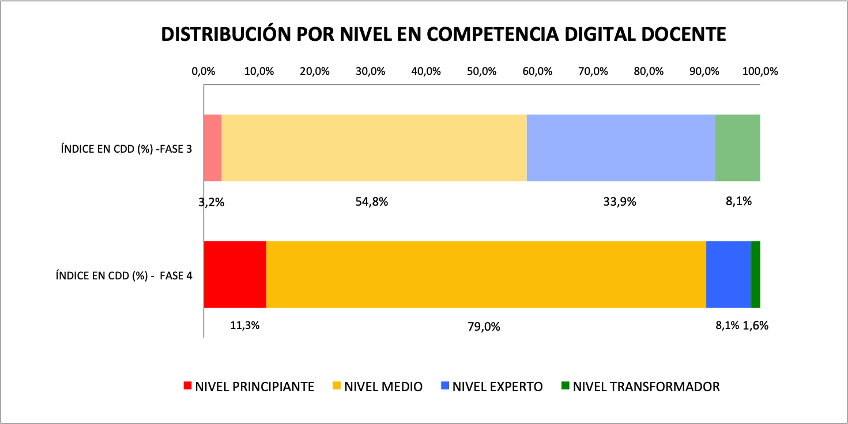

Este análisis objetivo posibilitó determinar un incremento del nivel principiante en todas las dimensiones respeto el análisis anterior, basado en la autopercepción (figura 8). Hay que destacar el aumento en D1 (24,2%) y la reducción del nivel experto en todas las dimensiones, principalmente en D1 (22,6%).

**Figura 8.** Distribución de la muestra de estudio según su grado de desarrollo por dimensiones (F3 y F4).

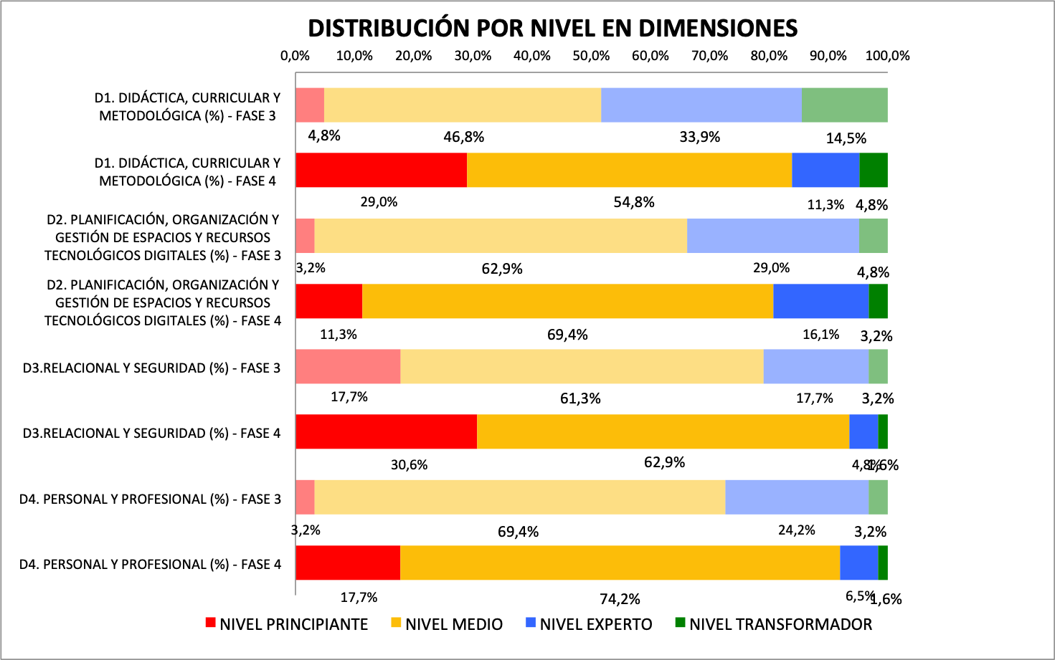

Los resultados obtenidos, a partir de la aplicación en línea del cuestionario diseñado por el investigador, junto el análisis de los mismos por parte de distintos órganos de la IE (equipo de coordinación infantil-primaria, equipo de coordinación secundaria y equipo directivo), a través de la reflexión, permitieron establecer acciones de mejora de la IE en ámbitos como: (1) estrategia, liderazgo y gestión; (2) usos curriculares; (3) competencia digital docente y desarrollo profesional; (4) seguimiento, evaluación y mejora; e (5) infraestructuras y servicios digitales.

Por tanto, disponer de un análisis diagnóstico del grado de desarrollo en CDD permite diseñar un plan formativo adaptado a las necesidades de la IE y mejora el empoderamiento en CDD en todas las dimensiones. El análisis objetivo en CDD, igual que en otros estudios, manifiesta que el grado de desarrollo en CDD autopercibido por el docente es superior al real. A la vez, el análisis integral del uso de la TD y de la infraestructura de la IE permite establecer en los planes estratégicos distintas acciones de mejora en el ámbito digital.

En conclusión, se determina que un estudio de caso de estas características permite mejorar la madurez digital de una IE ya que permite afianzar el uso de la TD por parte de los docentes, una mejora en el empoderamiento digital en todas las dimensiones y establecer acciones de mejora en el ámbito digital

***1.5. Indicaciones para otros contextos***

El presente estudio puede ser extrapolable a otros contextos educativos para establecer líneas de mejora en el ámbito digital. Especialmente, en el contexto catalán. Este estudio de caso se ha basado en el planteamiento ofrecido por la Generalitat de Catalunya (2020) en el diseño de planes estratégicos en el ámbito digital.

**REFERENCIAS**

Autores 1 (2015).

Autores 2. (2020).

Autores 3 (2015).

Autores 4. (2022a).

Autores 5 (2019).

Autores 6. (2020).

Autores 7. (2022b).

Bisquerra, R. (2004). Metodología de la investigación educativa (vol. 1). Madrid: La Muralla.

Cabero-Almenara, J., y Palacios-Rodríguez, A. (2020). Marco Europeo de Competencia Digital Docente «DigCompEdu» y cuestionario «DigCompEduCheck-In». *EDMETIC. Revista de Educación Mediática y TIC, 9,* (1) 213–234, https://doi.org/10.21071/edmetic.v9i1.12462

Engen, B. (2019). Understanding social and cultural aspects of teachers’ digital competencies. [Comprendiendo los aspectos culturales y sociales de las competencias digitales docentes]. *Comunicar*, *61*, 9-19. <https://doi.org/10.3916/C61-2019-01>

Esteve, F., Castañeda, L. y Adell, J. (2018). Un Modelo Holístico de Competencia Docente para el Mundo Digital. *Revista Interuniversitaria de Formación del Profesorado*, *32*(1), 105-116.

European Commission. (2018). *Proposal for a council recommendation on key competences for lifelong learning.* <https://bit.ly/3dnSnhA>

Generalitat de Catalunya (2018). *Competència digital docent del professorat de Catalunya*. <https://bit.ly/3ah8Zp5>

Generalitat de Catalunya (2020). *El Pla d'educació digital de Catalunya 2020-2023*. <https://bit.ly/3rKBO8q>

Instefjord, E. J., & Munthe, E. (2017). Educating digitally competent teachers: A study of integration of professional digital competence in teacher education. *Teaching and Teacher Education, 67*, 37-45. https://doi.org/10.1016/j.tate.2017.05.016

Ministerio de Educación y Formación Profesional (2020). Resolución de 2 de julio de 2020, de la Dirección General de Evaluación y Cooperación Territorial, por la que se publica el Acuerdo de la Conferencia Sectorial de Educación sobre el marco de referencia de la competencia digital docente. *Boletín Oficial del Estado*, n.º 191. https://bit.ly/3zPjFZN

Redecker, C. & Punie, Y. (2017). *European Framework for the Digital Competence of Educators: DigComEdu.* Publications Office of the European Union.

Romero-Martín, R., Castejón-Oliva, F. J., López-Pastor, V. M. y Fraile-Aranda, A. (2017). Formative assessment, communication skills and ICT in Initial teacher education. *Comunicar, 25,* 73-82. https:// doi.org/10.3916/c52-2017-07

Sánchez, A. (2020). *La competencia digital dels estudiants universitaris: conceptualització i avaluació. El cas de la URV.* Doctoral dissertation. Universitat Rovira i Virgili. <http://bit.ly/38D3uTQ>

Solar, M., Sabattin, J., & Parada, V. (2013). A maturity model for assessing the use of ICT in school education. *Educational Technology and Society, 16*(1), 206–218. <https://bit.ly/3LQkaY1>